**МИНИСТЕРСТВО НАУКИ И ВЫСШЕГО ОБРАЗОВАНИЯ РФ**

ФЕДЕРАЛЬНОЕ ГОСУДАРСТВЕННОЕ БЮДЖЕТНОЕ ОБРАЗОВАТЕЛЬНОЕ УЧРЕЖДЕНИЕ ВЫСШЕГО ОБРАЗОВАНИЯ **«БЕЛГОРОДСКИЙ ГОСУДАРСТВЕННЫЙ ТЕХНОЛОГИЧЕСКИЙ УНИВЕРСИТЕТ ИМ. В. Г. ШУХОВА»**

Кафедра программного обеспечения вычислительной техники и автоматизированных систем

**ЛАБОРАТОРНАЯ РАБОТА №6**

**Дисциплина: Информационная безопасность**

**Тема: Автоматическое обновление операционной системы с использованием службы WSUS**

Выполнил: ст. группы ВТ-31

Подкопаев Антон Валерьевич

Проверил: ст. пр. ПОВТиАС

Гвоздевский Игорь Николаевич

**Белгород 2019**

**Цель работы:** получить навыки работы со службой автоматического обновления оперционной системы WSUS.

**Ход работы**

Часть 1. Установка сервера обновлений.

**Задание:** Перед запуском виртуальной машины с Windows Server 2008, добавьте ей дополнительный виртуальный жесткий диск объемом 10 Гб (для экономии места, можно выбрать тип Dynamically expanding (динамически увеличивающийся)). Дистрибутив WSUS поместите в одну из папок на жестком диске. Подключите ее к виртуальной машине. Подготовьте сервер с Windows Server 2008 к установке сервера обновлений. Выполните установку и начальное конфигурирование WSUS.

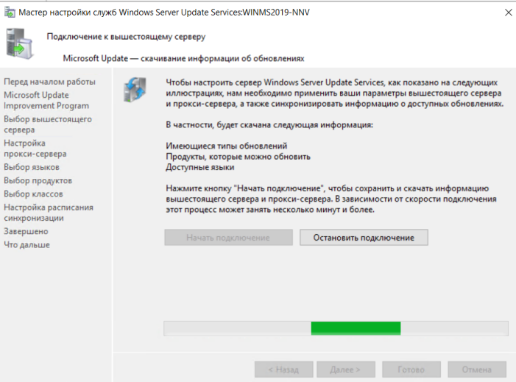

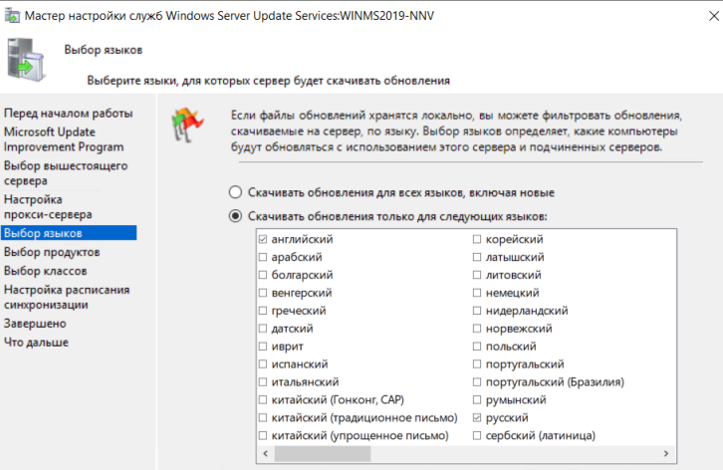

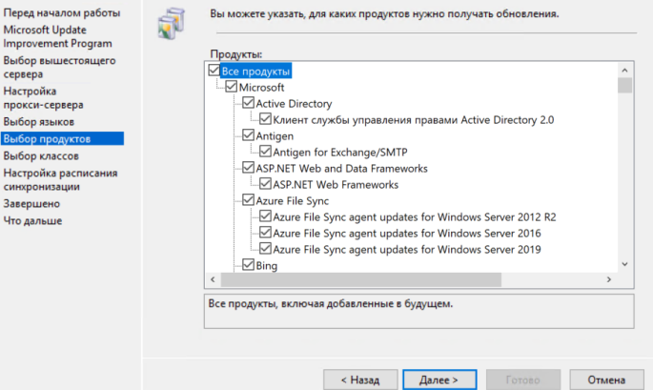

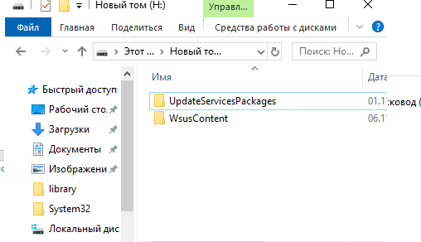

Часть 2. Управление обновлениями

**Задание:** Создайте группы компьютеров. Подготовьте правило автоматического одобрения обновлений с учетом созданной структуры групп. Проведите синхронизацию с сервером Microsoft. Если какие-то из критических обновлений не одобрены автоматически, сделайте нужные настройки вручную.

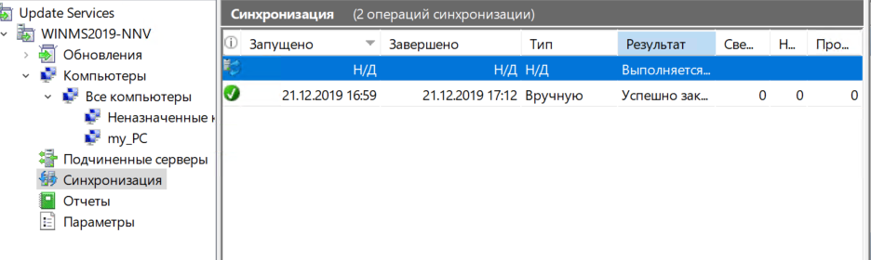

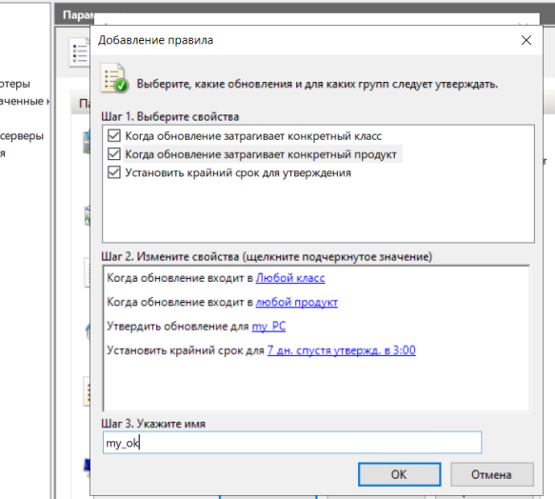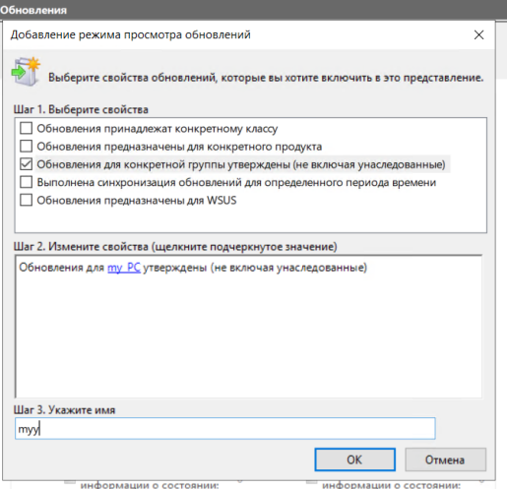

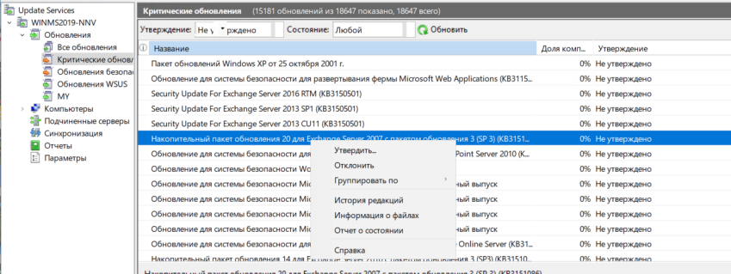

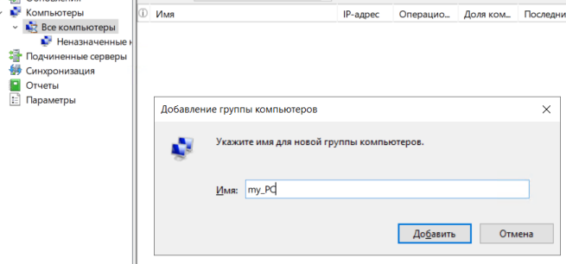

Часть 3. Распространение обновлений

**Задание:** Настройте политику распространения обновлений. Проверьте ее работу. Сформируйте отчет о распространении обновлений.

